Счётчики электроэнергии в цифровом двойнике
Понятная инструкция для студентов
Лаборатория цифровых двойников КазНУ им. аль-Фараби · 30 сентября 2026 г.
Содержание
Что мы сделали 1
Что понадобится 2
Шаг 1. Счётчик и линия RS-485 3
Шаг 2. Радиоканал LoRaWAN 4
Шаг 3. Из ChirpStack в цифровой двойник и Grafana 5
Канал Zigbee и Wi-Fi-счётчик печи 6
Ошибки, которые останавливали работу 10
Если данные перестали приходить 13

Что мы сделали
Мы подключили три счётчика электроэнергии к цифровым двойникам лаборатории по трём разным каналам: Wi-Fi, LoRaWAN и Zigbee. Каждый счётчик раз в 30–40 секунд отдаёт напряжение, ток, мощность, коэффициент мощности и энергию, а платформа OpenEgiz хранит их и рисует графики в Grafana.
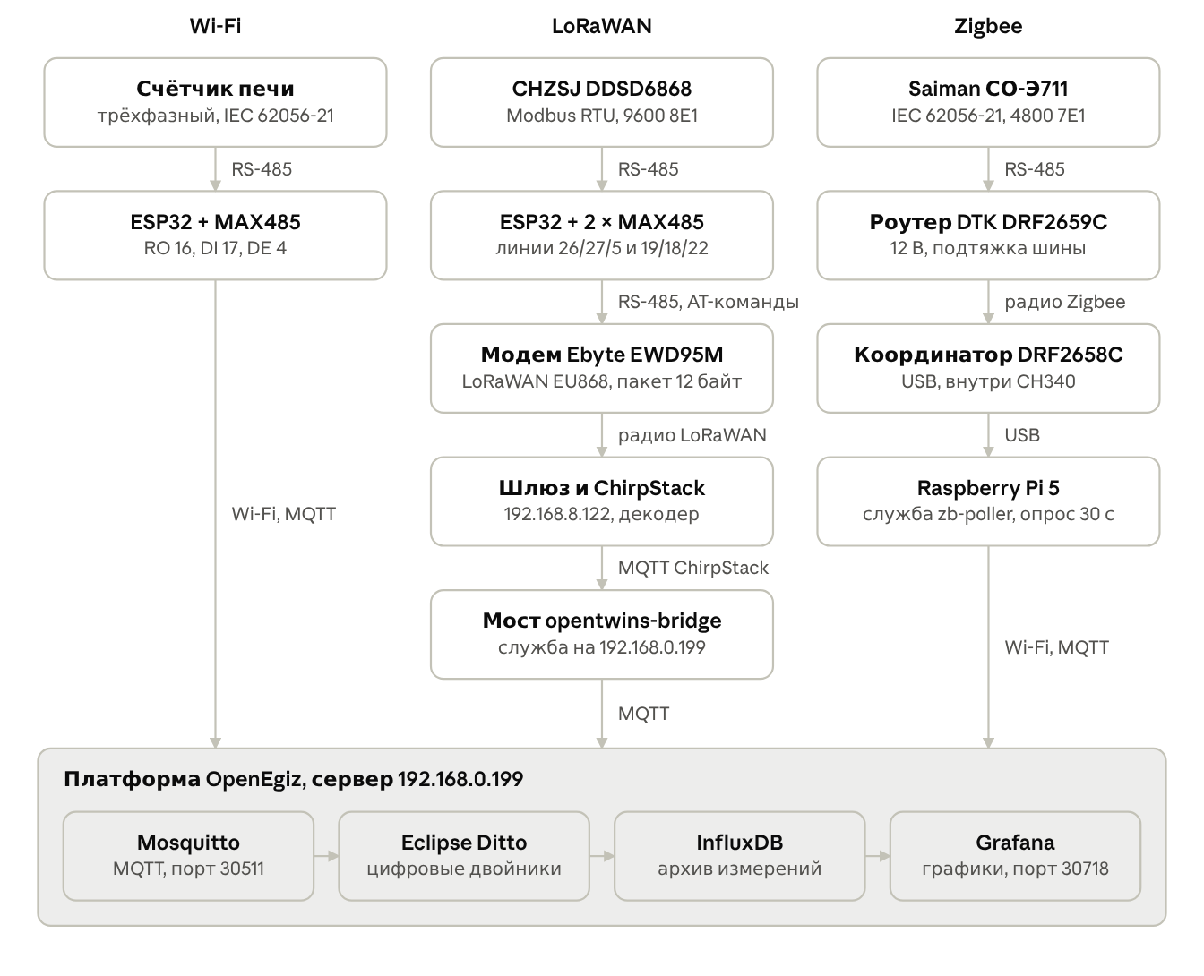
Три счётчика, три канала, одна платформа OpenEgiz: путь данных от клемм счётчика до графика в Grafana
Каналы отличаются только тем, как данные добираются до сервера. В платформу все три приходят одинаковым сообщением MQTT с одними и теми же именами полей, поэтому четвёртый счётчик подключается без изменений на сервере.
Подробнее всего описан канал LoRaWAN (шаги 1–3): он самый сложный и на нём мы потеряли больше всего времени. Zigbee и Wi-Fi идут отдельным разделом.

Что понадобится
Для одного канала нужны счётчик, преобразователь RS-485, радиомодуль и сервер, который уже развёрнут в лаборатории. Ниже всё, что стоит на стенде сейчас.
Канал | Узел | Что стоит | На что обратить внимание
LoRaWAN | Счётчик | CHZSJ DDSD6868, однофазный | Modbus RTU, 9600 бод, 8E1, адрес 1
LoRaWAN | Контроллер | ESP32 DevKit на модуле ESP-WROOM-32 | Не путать с ESP8266 (NodeMCU): у того один UART, двух линий RS-485 он не потянет
LoRaWAN | Преобразователи | Два модуля MAX485 | Один на счётчик, второй на модем. Общую шину не делать
LoRaWAN | Модем | Ebyte EWD95M | Питание 5–28 В, RS-485 9600 бод 8N1
LoRaWAN | Сеть | Шлюз 0016c001f17a6c24, ChirpStack на 192.168.8.122 | Другая подсеть, не 192.168.0.x
Zigbee | Счётчик | Saiman «Орман» СО-Э711, код CI | IEC 62056-21, 4800 бод, 7E1
Zigbee | Радиомост | DTK DRF2659C (роутер) и DRF2658C (координатор, USB) | Роутеру нужно 12 В, от 5 В он не передаёт
Zigbee | Опросчик | Raspberry Pi 5 | Служба zb-poller, опрос раз в 30 с
Zigbee | Подтяжка шины | Резисторы 4,7 кОм × 2 и 470 Ом | Без них шина молчит
Все | Платформа | OpenEgiz на 192.168.0.199 | MQTT 30511, Grafana 30718
Все | Инструмент | Мультиметр с режимами V и Ω | Главный инструмент диагностики
Все | Программы | Arduino IDE 2 с пакетом esp32, Python 3 (pyserial, paho-mqtt), PuTTY, утилита DTK | Утилита DTK нужна только для настройки роутера

Логины и пароли к серверам выдаёт руководитель лаборатории. В инструкцию они не внесены намеренно.

Шаг 1. Счётчик и линия RS-485
ESP32 сам по себе не умеет разговаривать по RS-485, для этого между ним и счётчиком ставится модуль MAX485. На стенде таких модулей два, и у каждого своя линия: один смотрит на счётчик, другой на модем.
Линия | RO (приём) | DI (передача) | DE и RE вместе | Формат
Счётчик DDSD6868 | GPIO 26 | GPIO 27 | GPIO 5 | 9600 бод, 8E1
Модем EWD95M | GPIO 19 | GPIO 18 | GPIO 22 | 9600 бод, 8N1

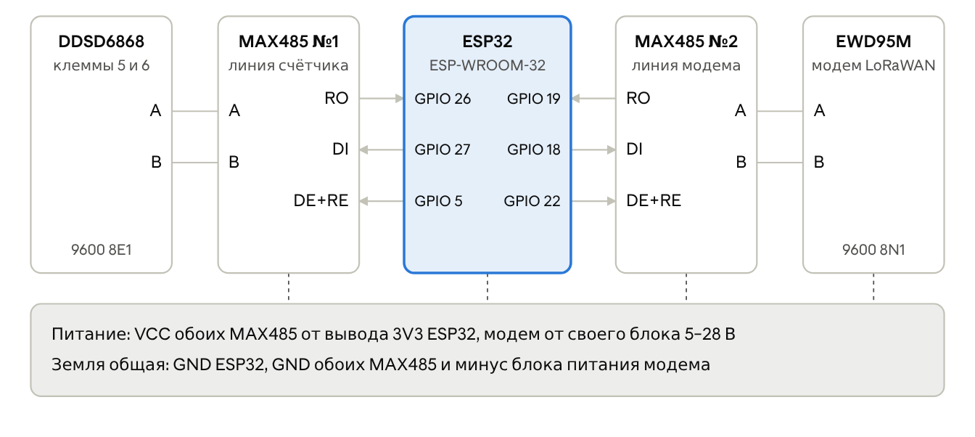
У каждого устройства свой MAX485 и свои три провода к ESP32. Стрелка показывает направление сигнала
VCC обоих модулей идёт на 3V3 платы, GND на GND. Земля блока питания модема тоже соединяется с GND платы, иначе RS-485 работать не будет.
Порядок сборки:
- Перед подключением прозвони каждый MAX485: сопротивление между выводом DE и GND у исправного модуля — обрыв или десятки килоом. Десятки ом или писк означают, что модуль сгорит ножку ESP32.
- Собери линию счётчика по таблице. У DDSD6868 интерфейс RS-485 выведен на клеммы 5 и 6, импульсный выход на 1 и 2 — их не путать.
- Залей эскиз esp32-meter-diag и открой монитор порта на 115200. Счётчик должен ответить строкой OTVET VERNYY, U=213.0 V.
- Тишина — сними питание и поменяй A и B местами. Это безопасно и чаще всего помогает.
Счётчик отдаёт величины из регистров Modbus. Карту мы нашли перебором и сверили с дисплеем:
Величина | Регистр | Как пересчитать
Напряжение, В | 0x0000 | × 0,1
Ток, А | 0x0003 | × 0,01
Активная мощность, Вт | 0x0008 | как есть
Коэффициент мощности | 0x0013 | × 0,001
Частота, Гц | 0x001A | × 0,01
Энергия, кВт·ч | 0x001D–0x001E | 32 бита, × 0,01

Главное правило прошивки: после отправки запроса сразу отпускай DE. Модем отвечает почти мгновенно, и удержание DE дольше 100 мкс срезает начало его ответа. Подробнее в разделе об ошибках.

Шаг 2. Радиоканал LoRaWAN
Модем EWD95M — готовое устройство LoRaWAN, которое принимает AT-команды по RS-485. ESP32 раз в 40 секунд складывает показания в пакет из 12 байт и отдаёт его модему, а тот передаёт пакет в эфир на шлюз.
Регистрация в ChirpStack (веб-интерфейс http://192.168.8.122:8080):
- Создай профиль устройства: регион EU868, класс A, подключение OTAA.
- Во вкладку Codec этого профиля вставь декодер из файла chirpstack_decoder_ddsd6868.js.
- Добавь устройство в приложение. DevEUI берётся с самого модема командой AT+CDEVEUI=?, у нашего это 0080E115053FE291. JoinEUI — нули. AppKey в ChirpStack и в модеме должен совпадать байт в байт.
- Прошей ESP32 эскизом esp32-meter-lorawan-v7 и смотри журнал. Ключи и регион хранятся в памяти модема, поэтому при замене ESP32 перерегистрировать ничего не нужно.
Так выглядит рабочий журнал ESP32 на скорости 115200:
>>> MODUL NAYDEN na vyvodah 19/18/22
[<] 5:EU868
[*] +EVT:JOINED
U=213.5 V I=0.00 A P=0 W PF=1.000 F=50.00 Hz E=0.54 kWh
[>] AT+SEND=2:1:0:010857000000006400000036
[<] OK ... +SENT:01
[*] +EVT:RX_1, PORT 0, DR 0, RSSI -100, SNR 5
Если первая отправка вернула AT_PARA, это нормально: пакет ушёл до завершения присоединения, следующий пройдёт.
Команды модема, которые использует прошивка:
Команда | Зачем | Ответ у нас
AT | Проверка связи | OK
AT+CDEVEUI=? | Идентификатор модема | 0080E115053FE291
AT+REGION=? | Частотный план | 5:EU868
AT+CADR=1 | Включить адаптивную скорость | OK
AT+CJOIN=1:1 | Присоединиться к сети | OK, затем +EVT:JOINED
AT+SEND=2:1:0:<hex> | Отправить пакет на порт 2 | OK, затем +SENT

Пакет всегда 12 байт, многобайтные числа идут старшим байтом вперёд:
Байты | Что внутри | Пересчёт
0 | Версия формата, всегда 0x01 | —
1–2 | Напряжение | × 0,1 В
3–4 | Ток | × 0,01 А
5–6 | Активная мощность | Вт
7 | Коэффициент мощности | × 0,01
8–11 | Активная энергия | × 0,01 кВт·ч

Реальный пример: ChirpStack принял AQh1AAAAAGQAAAA2 и разобрал его как 216,5 В и 0,54 кВт·ч. В диапазоне EU868 устройство может занимать эфир не больше 1 % времени, поэтому период короче 40 секунд ставить не стоит.

Шаг 3. Из ChirpStack в цифровой двойник и Grafana
ChirpStack и платформа OpenEgiz живут в разных подсетях и напрямую не общаются. Переносит данные мост — служба opentwins-bridge на сервере 192.168.0.199: она слушает MQTT ChirpStack и перекладывает расшифрованные значения в MQTT платформы.
Платформа принимает сообщение только в одном формате. Топик opentwins/lower_lab:lorawan-meter, тело:
{"device_id": "lower_lab:lorawan-meter",
"data": {"voltage_a_v": 213.8, "current_a_a": 0.0, "active_power_w": 0,
"power_factor_total": 1.0, "active_energy_positive_kwh": 0.54}}
Два условия, без которых данные молча пропадают, без всякой ошибки:
- device_id записан как пространство:имя, с двоеточием. Платформа делит его по двоеточию, и ESP32_Meter_001 она просто выбросит.
- Двойник с таким ID уже создан в Grafana → OpenTwins → Twins. Сам он не появится.
Имена полей у всех счётчиков одинаковые, поэтому новый двойник проще всего делать кнопкой Copy из уже работающего. Сейчас на платформе три двойника:
Двойник | Счётчик | Канал | Кто публикует
lower_lab:lorawan-meter | CHZSJ DDSD6868 | LoRaWAN | Служба opentwins-bridge на сервере
lower_lab:zigbee-meter | Saiman СО-Э711 | Zigbee | Служба zb-poller на Raspberry Pi
lower_lab:oven | Счётчик печи | Wi-Fi | ESP32 напрямую

Дальше платформа всё делает сама: Ditto обновляет двойник, Telegraf пишет значения в InfluxDB (bucket default, измерение esp_telemetry, тег thingId), а Grafana рисует графики. Дашборды: ddsd6868-lorawan и saiman-zigbee.
Обслуживание моста на сервере:
sudo systemctl status opentwins-bridge # работает ли
sudo systemctl restart opentwins-bridge # перезапуск
journalctl -u opentwins-bridge -f # журнал в реальном времени
Чтобы подключить ещё один модем LoRaWAN, достаточно дописать строку в словарь DEVICES в chirpstack_to_opentwins.py: DevEUI модема и ID двойника.

Канал Zigbee и Wi-Fi-счётчик печи
Счётчик Saiman опрашивается без микроконтроллера. Raspberry Pi с USB-координатором DTK посылает запросы, радиомост Zigbee прозрачно передаёт их роутеру у счётчика, а роутер выдаёт их в линию RS-485.
Счётчик Saiman ──RS-485──> роутер DRF2659C (12 В)
~~Zigbee~~> координатор DRF2658C ──USB──> Raspberry Pi ──MQTT──> OpenEgiz

Порты: счётчик 4800 7E1, роутер 4800 8N1, координатор 4800 8E1

Подключение к счётчику
Сначала убедись, что счётчик под напряжением: на дисплее должно быть напряжение сети. RS-485 — это две маленькие клеммы A и B правее центра колодки.
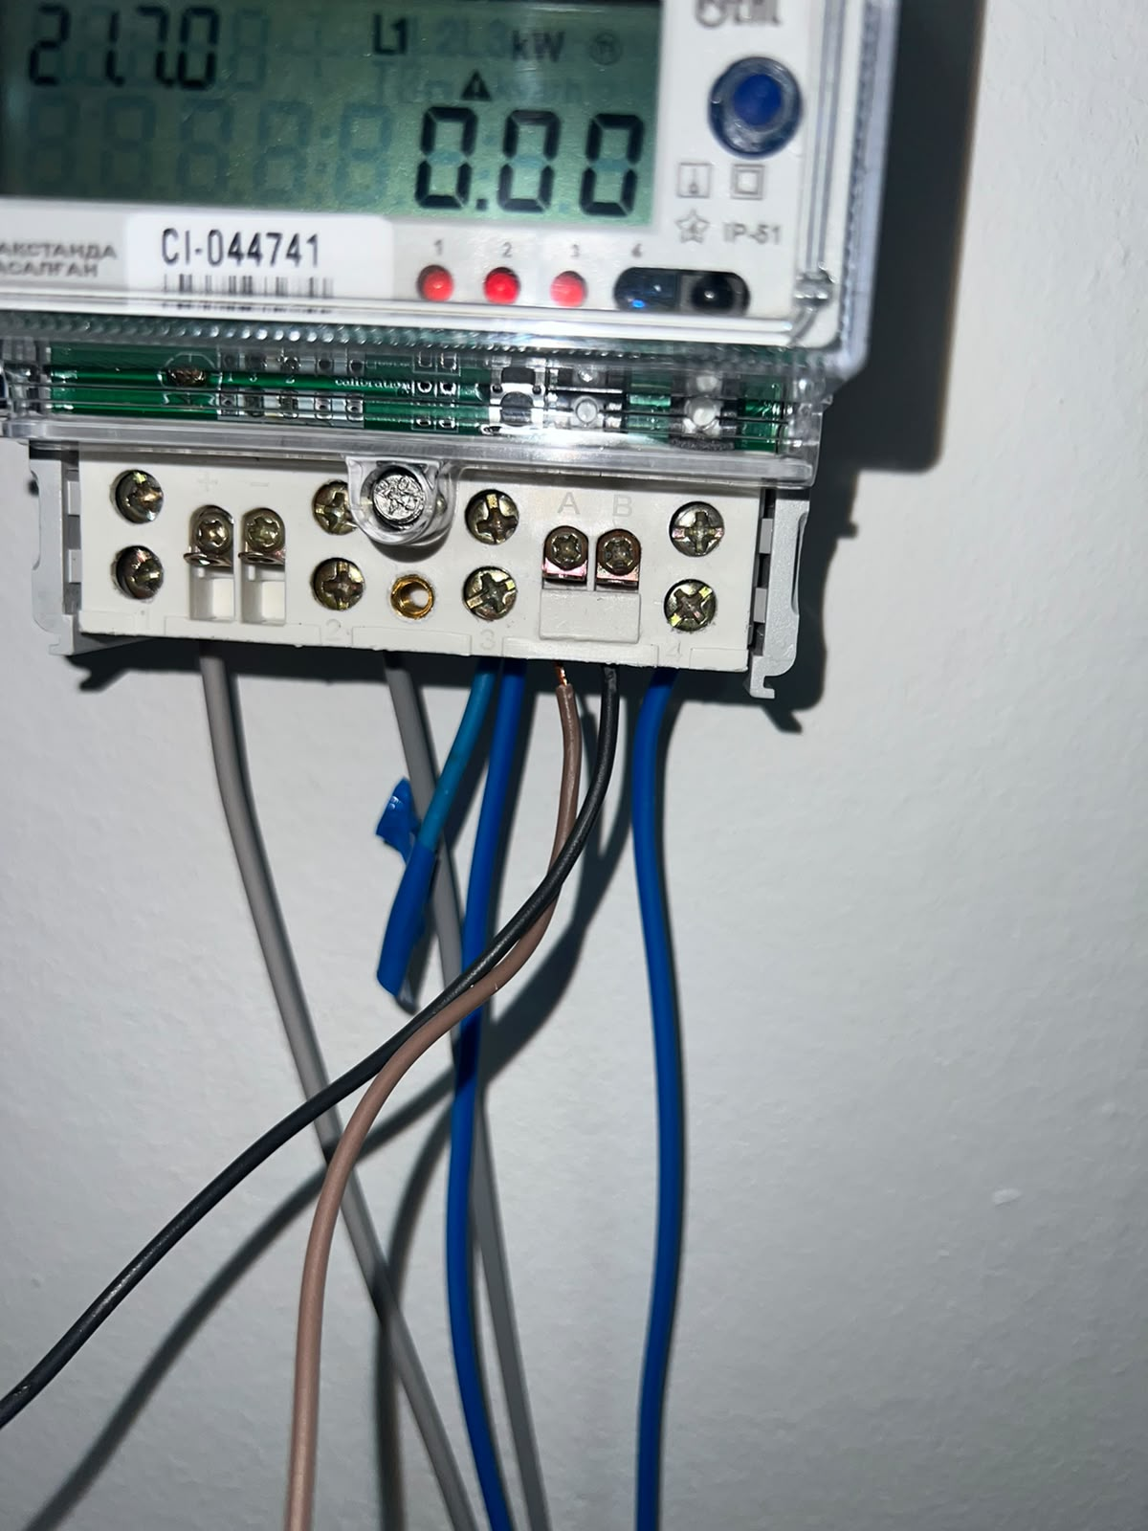
Клеммы A и B — RS-485. «+ −» слева — импульсный выход 3200 имп/кВт·ч, это не RS-485. Клеммы 1–4 силовые, на них 220 В

Настройка роутера
С завода роутер DRF2659C работает на 38400 бод, а счётчику нужно 4800. Подключи роутер к ноутбуку через переходник USB-RS485, открой утилиту DTK «Zigbee Module Configure CC2630/50», нажми READ на 38400.
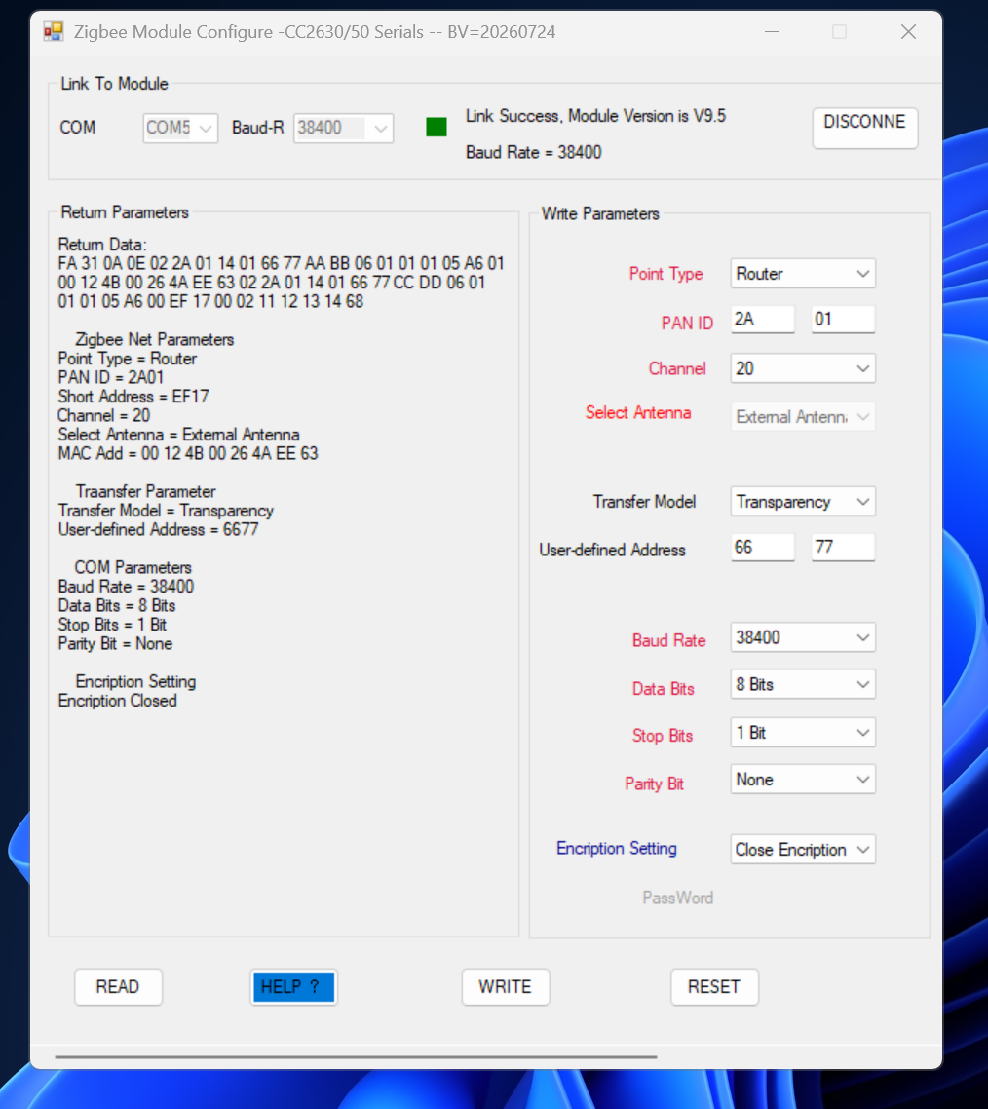
В правой части меняется только Baud Rate: 38400 → 4800, затем WRITE. PAN ID 2A01, канал 20, Transparency, 8 бит, без чётности — не трогать. После записи переподключись на 4800 и нажми READ для проверки
Роутер питается от 12 В (блок S-60-12). От 5 В он включается и мигает, но его передатчик RS-485 не работает.

Подтяжка шины
Без подтяжки счётчик отвечал 0 раз из 10, с ней 10 из 10. Резисторы ставятся на клеммы роутера, не счётчика:
+12 В ── 4,7 кОм ── A ── 470 Ом ── B ── 4,7 кОм ── GND
Номинал каждого резистора проверь мультиметром перед установкой.
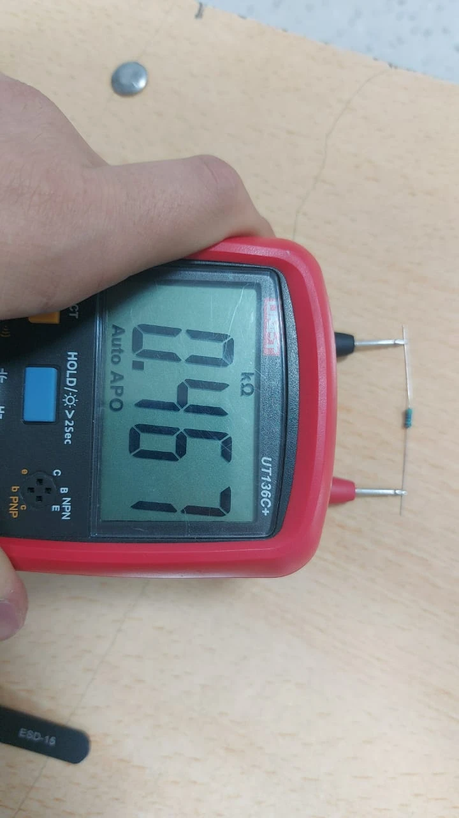
На экране 0.467 и kΩ — это 467 Ом. Такой годится только между A и B. Для двух крайних нужно от 3.300 до 9.999 kΩ. Конденсатор с кодом «472» — это 4,7 нФ, а не резистор

Опрос с Raspberry Pi
Координатор DRF2658C втыкается в USB напрямую, без хаба: через хаб его микросхема CH340 зависала. На Pi он виден как /dev/ttyUSB0. Zigbee 2,4 ГГц не проходит через два бетонных перекрытия, поэтому Pi ставится рядом со счётчиком и выходит в сеть по Wi-Fi.
Перед установкой службы проверь, что пользователь в группе dialout и что брокер платформы доступен.
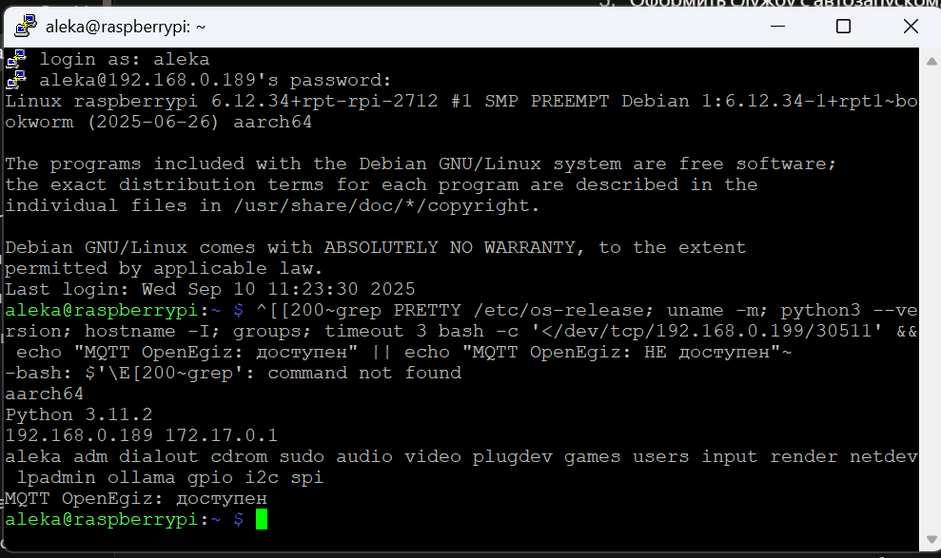
64-битная система, Python 3.11, группа dialout есть, «MQTT OpenEgiz: доступен». Ошибка ^[[200~grep в первой строке — побочный эффект вставки в PuTTY, лечится командой bind 'set enable-bracketed-paste off'
Опросчик zb_poller.py работает как служба zb-poller: сам стартует при включении Pi и перезапускается при сбое. Так выглядит рабочее состояние:
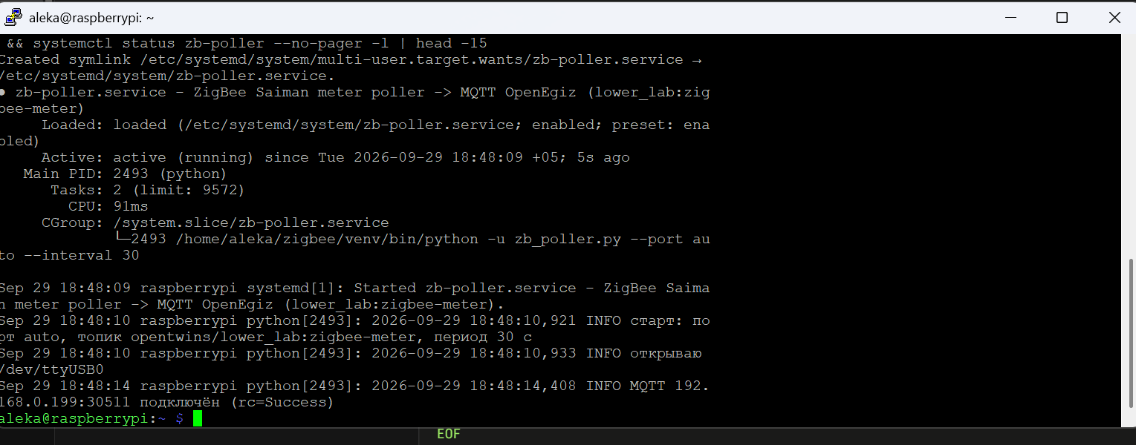
enabled — автозапуск включён, active (running) — работает, «открываю /dev/ttyUSB0» — координатор найден, «MQTT … подключён» — связь с платформой есть
Счётчик говорит по протоколу IEC 62056-21: опросчик открывает сеанс, вводит заводской пароль и читает величины по кодам. Роутер передаёт только 8N1, поэтому программа сама кладёт бит чётности в старший бит каждого байта — так получается 7E1.
Величина | Код | Пересчёт
Напряжение, В | C900 | ÷ 100
Ток, А | C910 | ÷ 100
Активная мощность, Вт | C921 | × 10
Коэффициент мощности | C950 | ÷ 1000
Частота, Гц | C970 | ÷ 100
Энергия, кВт·ч | D513 | первые 8 цифр ÷ 100

Код C911 из старых скриптов — не мощность, он всегда равен нулю. Мощность берётся из C921.

Wi-Fi-счётчик печи
Трёхфазный счётчик печи Дала СА4-Э720 опрашивает ESP32 через MAX485 (RO 16, DI 17, DE 4) и сам публикует данные по Wi-Fi в opentwins/lower_lab:oven примерно раз в 40 секунд (пауза 30 с плюс сам опрос). Рабочий эскиз — esp32_mqtt_li_reader. Протокол тот же IEC 62056-21, но этому счётчику нужна преамбула 7F 7F 7F перед каждым кадром и команда чтения R2. Эскиз для счётчика Saiman (без преамбулы, R1) ему не подходит.

Ошибки, которые останавливали работу
Здесь только те ошибки, которые останавливали нас на часы или дни. Почти все они выглядели как «сломалось железо», и поиск уходил не туда.

1. Слишком долго удерживали DE — три дня
Прошивка держала MAX485 в режиме передачи ещё 2500 мкс после отправки команды. Модем успевал начать ответ раньше, и вместо OK приходил обрубок 6A AA 48 F8. Мы три дня искали неисправность в модеме, а он через переходник USB-RS485 отвечал 20 из 20.
Как не повторить: после flush() опускай DE не позже чем через 100 мкс. Прежде чем подозревать железо, проверь его отдельно от своей прошивки — переходником с ноутбука.

2. Неисправные MAX485 убили плату ESP32
На первой плате по очереди отказали GPIO 23 и GPIO 25 — оба работали как DE. Затем плата перестала отвечать совсем, даже загрузчиком, и её пришлось заменить. У второго модуля при этом умер передатчик: приём работал, и модуль казался живым.
Как распознать: включи передатчик и измерь напряжение между A и B. У исправного модуля оно меняет знак между +2…5 и −2…5 В, у нашего было 0,033 В. Эскиз esp32-ab-drive делает это сам. Сравнивай с заведомо рабочим модулем: одно измерение без образца легко прочитать неверно.
Как не повторить: прозванивай каждый новый модуль до подключения (Шаг 1), а при отказе ножки сначала меняй модуль и только потом перекидывай провод на соседнюю ножку. Иначе модуль убьёт и её.

3. Счётчик и модем на одной шине
Хотели сэкономить модуль и посадили счётчик и модем на одну пару A/B. У них разный формат кадра (8E1 и 8N1), они мешали друг другу, и счётчик переставал отвечать.
Как не повторить: каждому устройству свой MAX485 и свой UART.

4. Нет подтяжки шины RS-485
Пока на шине Zigbee-роутера висел переходник FTDI, связь была: у него своя подтяжка. Сняли переходник — 0 ответов из 10. А переходник без питания, оставленный на шине, наоборот её сажает. Из-за этого в начале сентября роутер DTK ошибочно признали неисправным, и канал Zigbee пролежал на полке три недели.
Как не повторить: ставь три резистора подтяжки сразу (раздел про Zigbee) и не оставляй на шине лишних устройств.

5. Перепутанные COM-порты
Переходник с зелёной клеммой мы по привычке называли CH340, а внутри него FTDI. CH340 — это координатор Zigbee. Все ранние «прямые» опросы счётчика уходили в координатор. Та же ловушка с ESP32: две наши платы с CP2102 имеют одинаковый серийный номер и в списке портов неразличимы.
Как не повторить: смотри в Диспетчере устройств микросхему и VID:PID, а не номер порта. Платы с одинаковым USB-чипом подключай по одной.

6. Платформа молча выбрасывала данные
Дважды ESP32 и опросчик исправно слали данные, а Grafana не обновлялась. В первый раз device_id был без пространства имён. Во второй двойник создали с неверным ID.
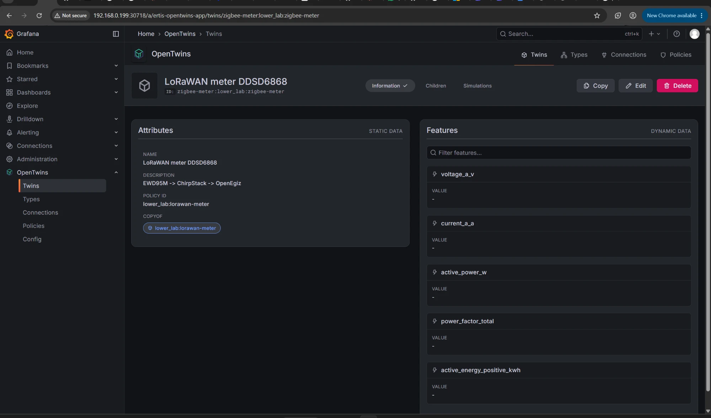
Ошибка: ID получился zigbee-meter:lower_lab:zigbee-meter. Правильно: открыть рабочий двойник → Copy → Namespace lower_lab, ID zigbee-meter, Policy lower_lab:lorawan-meter, поменять Name и Description. Под названием должно быть ID: lower_lab:zigbee-meter
Как не повторить: сразу после запуска подпишись на opentwins/# и дождись события twin/events/lower_lab/<имя>. Нет события — платформа данные не приняла.

7. Тонкий провод в клемме счётчика
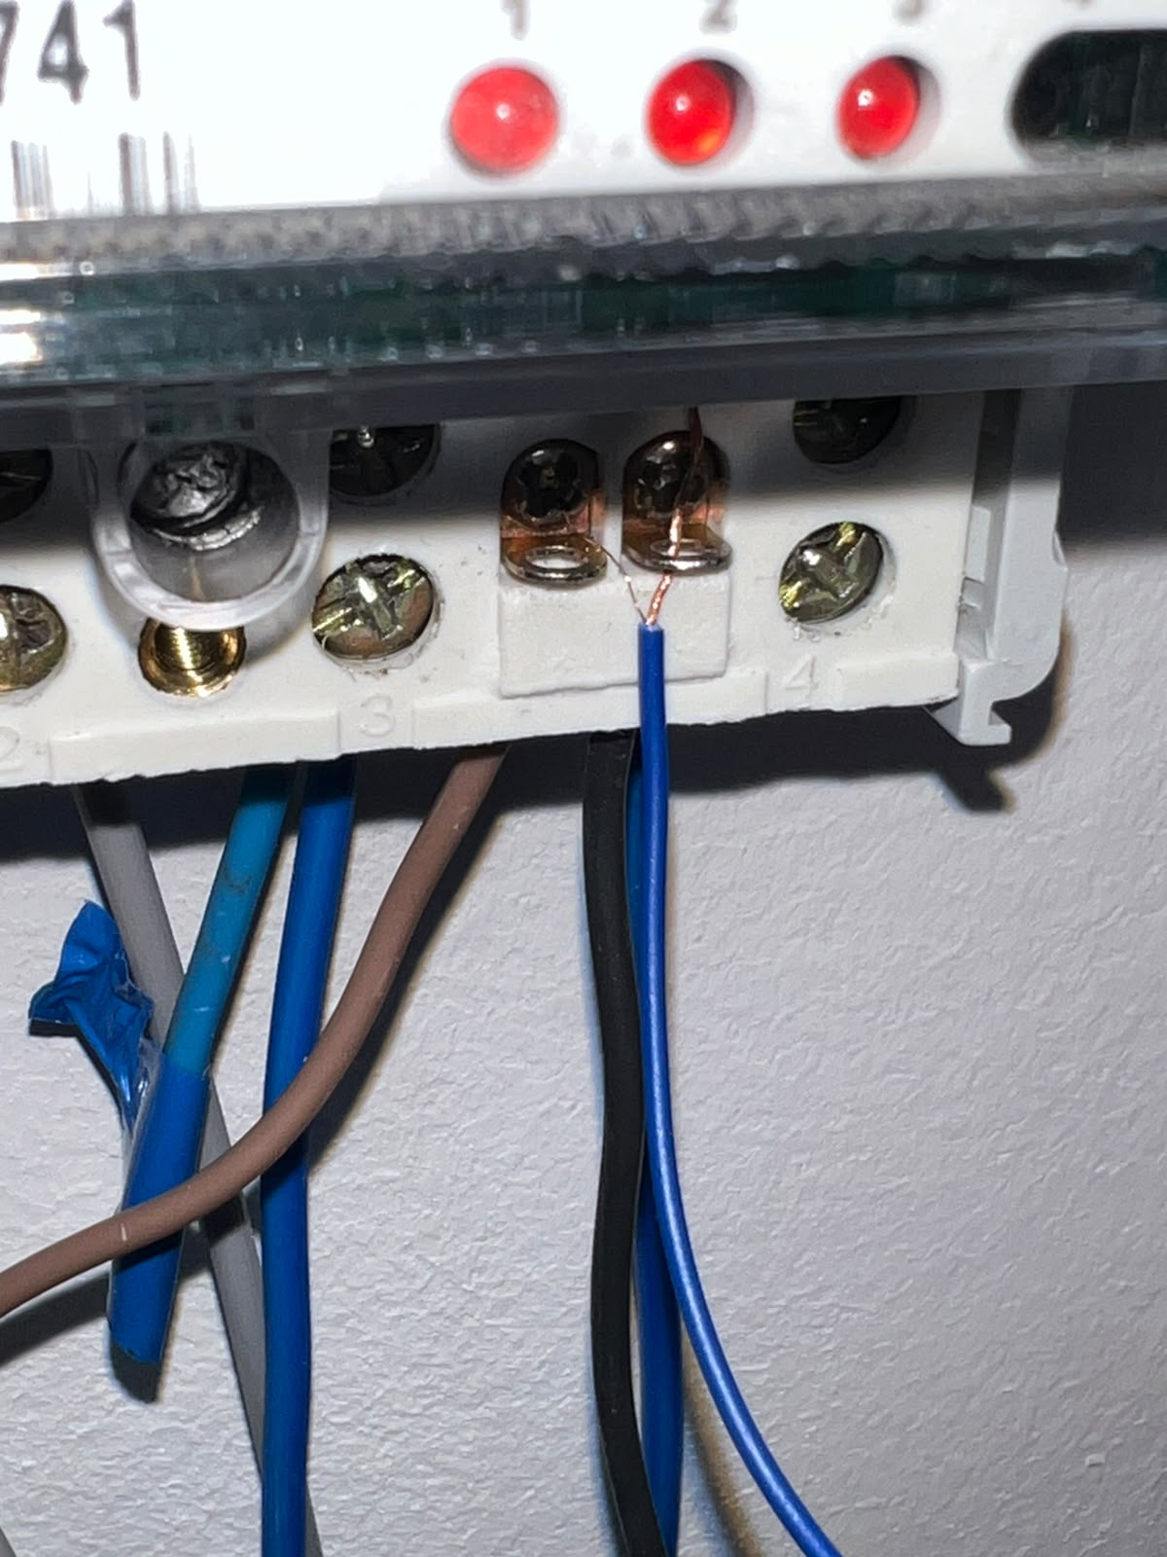
Как не надо: многожильный провод намотан на винт B, жилки расходятся к клемме A и вверх, к силовой клемме с 220 В
Одна жилка между A и B — и шина молчит полностью, без всякой подсказки.
Как правильно: обесточить счётчик, зачистить 7–8 мм, скрутить жилки или обжать наконечником НШВИ 0,5, завести под медную пластину, зажать и подёргать.

8. Zigbee не проходит через перекрытия
Между подвалом и вторым этажом два бетонных перекрытия, и сигнал 2,4 ГГц их не проходит. Проверить радиоканал можно скриптом zb_link_quality.py: он шлёт серию запросов и показывает процент ответов.
Как не повторить: координатор ставится на том же этаже, что и роутер, а до сервера данные идут по Wi-Fi или кабелю.

Если данные перестали приходить
Иди от сервера к проводу и останавливайся на первом звене, где данных нет. Так ты не будешь перепаивать провода, когда упала служба на сервере.
- Платформа. Подпишись на брокер: mosquitto_sub -h 192.168.0.199 -p 30511 -t 'opentwins/#' -v.
- Сообщения устройства есть, а twin/events/... нет — проблема в ID двойника или формате device_id (ошибка 6).
- Сообщений нет совсем — иди дальше.
- Службы. LoRaWAN: systemctl status opentwins-bridge на сервере. Zigbee: systemctl status zb-poller на Raspberry Pi. Нужно active (running).
- ChirpStack (только LoRaWAN). В карточке устройства открой события. Пакеты приходят — виноват мост. Не приходят — смотри ESP32.
- Журнал ESP32, монитор порта на 115200.
- schetchik ne otvetil — линия счётчика, пункт 5.
- modul ne nayden — линия модема или его питание, пункт 5.
- Ничего не выводится — сними всю обвязку и выполни esptool --port COM6 chip-id. Если голая плата не отвечает даже с зажатой BOOT, она мертва.
- Линия RS-485. Счётчик под напряжением; A и B не перепутаны и не замкнуты жилкой; у модуля MAX485 живы приёмник и передатчик (эскизы ниже).
- Устройство отдельно от схемы. Подключи счётчик или модем прямо к ноутбуку через переходник USB-RS485. Отвечает — виновата твоя схема или прошивка.
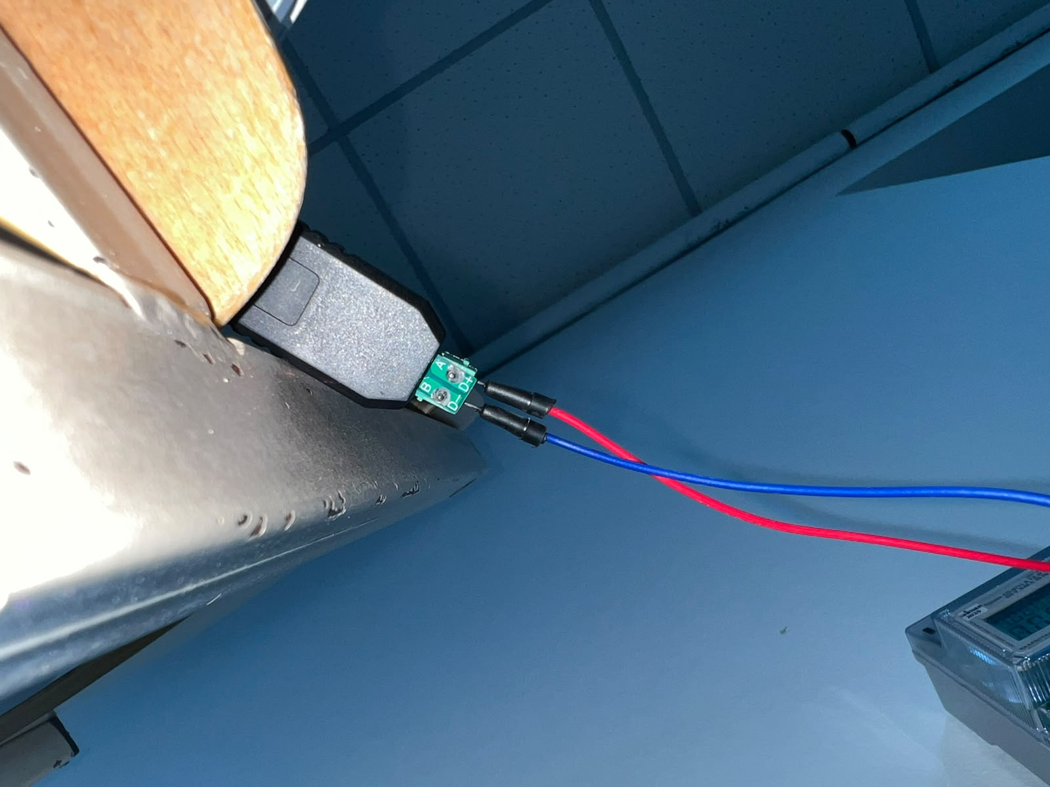
Переходник USB-RS485 с зелёной клеммой (внутри FTDI). Верхняя клемма A / D+ (красный провод), нижняя B / D− (синий). A соединяется с A, B с B. После проверки сними его с шины
Диагностические эскизы и скрипты, которые реально помогли:
Инструмент | Что проверяет | Норма
esp32-pin-check2 | Исправность ножек ESP32, плата без обвязки | «итого неисправных выводов: 0»
esp32-meter-diag | Отвечает ли счётчик DDSD6868 | OTVET VERNYY, U=...
esp32-ro-level | Запитан ли MAX485 и жив ли приёмник | RO высокий, 200 из 200
esp32-ab-drive | Жив ли передатчик MAX485, с мультиметром на A–B | Знак меняется, ±2…5 В
esp32-dtu-listen | Выдаёт ли модем текст при включении | NVM DATA STORED, +EVT:JOINED
zb_link_quality.py | Радиоканал Zigbee | Около 97 % ответов
zb_read_values.py | Разовое чтение всех кодов Saiman | Значения совпадают с дисплеем

Одно правило для всех эскизов: не настраивай на передачу ножку, к которой подключён выход RO. Два выхода на одном проводе упираются друг в друга, и порт зависает до перезагрузки.

